**Sensor de Movimiento**

# Descripción de la practica:

Realizamos la conexión de un circuito en arduino, con la ayuda de un sensor de movimiento (PIR) este sensor detecta la presencia de una persona o de un objeto que interrumpen el haz de luz que le llega al sensor.

# Objetivo:

Realizar la conexión de un sensor PIR con un arduino para cuando este detecte movimiento a una cierta distancia mande pulsaciones

# Materiales:

* Arduino.
* Cable para conexión.
* Computadora con el software de arduino
* Fritzing, software de ayuda para visualizar la maqueta de conexión.
* Cable USB de impresora.
* Sensor PIR.
* Led

# Procedimiento:

1. Se hace la conexión del arduino y el sensor en Fritzing.

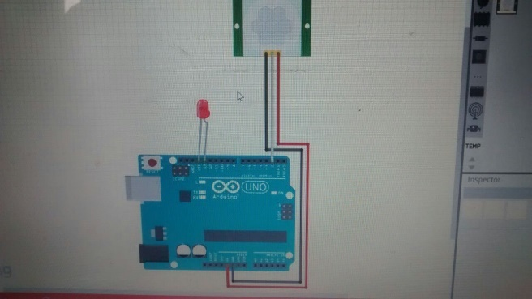

1. Se identifican los pines de conexión del sensor, son 3 GND, VCC y datos.
2. Las conexiones se hacen con cables macho hembra ya que van directamente conectados a el arduino.
3. El pin del GND va conectado directamente a el GND del arduino.
4. El cable de datos va conectado a la salida que fue configurada en el código A5 del arduino.
5. Y el cable VCC es el clable de corriente por los tanto este va conectado a 5V del arduino.
6. Del Led que se ocupó el pin positivo va conectado a la salida 13 del arduino y el otro pin se conecta a GND
7. Una vez ya realizado lo anterior conectamos el arduino a la computadora para cargar el programa realizado en arduino, verificas y subimos el programa.
8. Se visualizar los resultados en el monitor serie y también por medio del sensor que mandara pulsaciones en caso de detectar movimiento.

const int sensorpin=A5;//Se declara una constante donde arrojara los resultados el sensor, en la salida analogica del arduino.

const int ledpin=13;//En este dara resultados el led y es el la salida 13 del arduino.

void setup() {

Serial.begin(9600); //Ajuste de baudios entre consola y Arduino

pinMode(sensorpin, OUTPUT);//El pin del sensor se establece en salida de datos

pinMode(ledpin, OUTPUT);//El Pin del Led de Comparación se establece en salida de corriente o datos

}

void loop() {

int SensorStatus=analogRead(sensorpin);

Serial.print(SensorStatus);//Se imprimen los valores retornados por la función SensorStatus

Serial.print("\n");

digitalWrite(ledpin,SensorStatus); /El Led de Pulso se enciende

delay(100);//Se espera 100 miliegundos para volver a repetir la operación

}

# Conclusiones:

En particular esta práctica fue una de las más interesantes porque aprendí a conectar y sensor PIR, pero sobre todo a utilizar el software de arduino, y conectarlo con la computadora asi como leer los resultados en el monitor y el sensor.

Elizabeth Quintanar Martínez.

En esta práctica aprendí sobre el funcionamiento de un sensor PIR pues son pequeños, fáciles de usar y de baja potencia por los que son utilizar para juguetes y sistemas de seguridad, en la parte del desarrollo del código para el sensor también fue interesante pues no lo había utilizado antes y aquí aprendí como manejarlo e implementarlo en el arduino.

Carolina Hernández Martínez

Esta práctica se me hizo muy interesante ya que aprendí sobre el manejo del sensor pasivo infrarrojo sus utilidades y la conexión el arduino asi como el desarrollo de código en arduino.

Rubicela Badillo Martínez.

A mí me pareció muy interesante esta práctica ya que aprendí a hacer la conexión del sensor en arduino así como manejar el software de arduino, sus aplicaciones en la vida real.

Misael Zenil García.

Esta práctica a mí se me hizo fácil ya que con la investigación previa y con la ayuda del software Fritzing se puede apreciar mejor la conexión que debe de llevar, y cuando ya lo conectamos al arduino ya fue más fácil ver la conexión que hicimos en Fritzig.

Rubicela Badillo Martinez.